МИНИСТЕРСТВО ОБРАЗОВАНИЯ И НАУКИ РОССИЙСКОЙ ФЕДЕРАЦИИ ГОСУДАРСТВЕННОЕ БЮДЖЕТНОЕ ОБРАЗОВАТЕЛЬНОЕ УЧРЕЖДАНИЕ ВЫСШЕГО ПРОФЕССИОНАЛЬНОГО ОБРАЗОВАНИЯ

«Московский государственный технический

университет имени Н.Э. Баумана»

(МГТУ им. Н.Э. Баумана)

ФАКУЛЬТЕТ ___ФН___

КАФЕДРА  
«ВЫЧИСЛИТЕЛЬНАЯ МАТЕМАТИКА И МАТЕМАТИЧЕСКАЯ ФИЗИКА»

Направление: Математика и компьютерные науки

Дисциплина: Теория вероятности и математическая статистика

Домашняя работа №4

Группа: _ФН11-52Б_

Вариант №16

Студент: Хаписов М.Х.

Преподаватель: Облакова Т.В.

Москва 2022

**Интервальные оценки для параметра биноминального закона**

Используя выборку, сгенерированную вами в задаче 2 и считая параметр $p$ неизвестным ($k-$ дано), постройте для уровней доверия

$1-α=0.9$, 0.95 и 0.98

1. симметричные интервальные оценки Клоппера-Пирсона $\left(\underline{p};\overline{p}\right)$ для вероятности успеха в одном испытании $p$.
2. Для тех же уровней найдите по ЦПТ приближенные доверительные интервалы для $p$.

Сравните полученные результаты и убедитесь, что полученные интервалы содержат истинное значение параметра.

Для одного из значений $α$ постройте совмещенные графики функций распределения биномиальных законов $B(k,p)$, $B(k,\underline{p})$, $B(k,\overline{p})$.

Сформулируйте выводы.

Возьмём из задачи 2 значения n = 160, k = 15 и вектор X:

X^T = [3, 5, 5, 4, 5, 7, 5, 3, 3, 4, 5, 0, 6, 5, 5, 5, 7, 8, 6, 5, 2, 4, 4, 7, 3, 5, 6, 4, 4, 3, 6, 3, 6, 6, 5, 4, 7, 4, 6, 3, 2, 6, 6, 7, 4, 8, 3, 5, 5, 5, 7, 5, 3, 4, 7, 3, 4, 4, 6, 5, 3, 7, 9, 5, 3, 10, 6, 4, 5, 7, 3, 4, 1, 1, 4, 7, 6, 4, 5, 5, 4, 4, 4, 3, 7, 7, 5, 6, 6, 3, 4, 5, 2, 2, 5, 8, 3, 5, 1, 5, 3, 4, 6, 3, 3, 4, 5, 4, 3, 5, 2, 1, 7, 7, 5, 4, 6, 2, 4, 7, 5, 2, 7, 4, 6, 5, 7, 6, 5, 2, 5, 6, 8, 3, 6, 2, 4, 3, 3, 6, 4, 7, 6, 4, 7, 1, 4, 5, 6, 3, 2, 8, 6, 5, 4, 5, 4, 3, 3, 4].

Получим значения $C_{1}=C_{1}(p,α)$ и $C_{2}=C_{2}(p,α)$ для биномиального закона $B(nk,p)$.

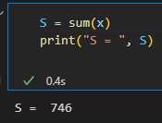

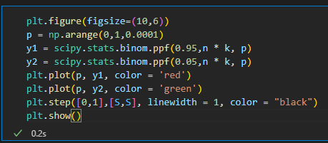

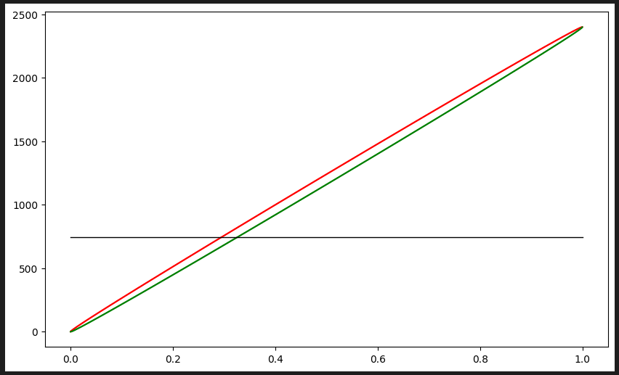

Наконец, получим симметричные интервальные оценки Клоппера-Пирсона $\left(\underline{p};\overline{p}\right)$

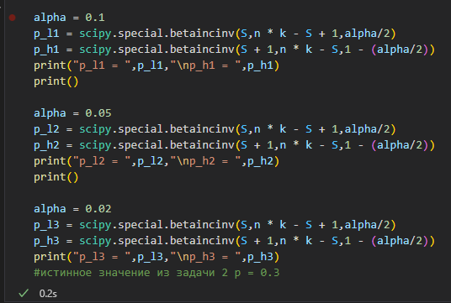

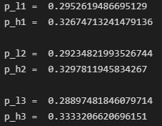

Теперь найдём доверительные интервалы по ЦПТ из тех соображений, что $-u_{1-\frac{α}{2}}<\frac{\overline{x}-kp}{\sqrt{kpq}}\sqrt{n}<u_{1-\frac{α}{2}}$. Возьмём в дисперсии вместо p и q $\hat{p}=\frac{1}{nk}\sum_{j=1}^{n}{x_{j}}$ и $\hat{q}=1-\hat{p}$ соответственно. Тогда окончательно получим

$$-u_{1-\frac{α}{2}}<\frac{\overline{x}-kp}{\sqrt{k\hat{p}\hat{q}}}\sqrt{n}<u_{1-\frac{α}{2}}$$

Откуда следует неравенство для p



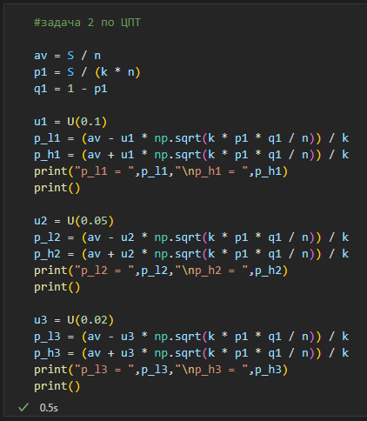

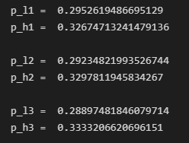

Построим совмещённые графики функций распределения биномиальных законов для $α=0.1$

